Cara menambahkan collection type pada project baru

Dalam membuat project baru pada strapi yang terdapat pada penyimpanan local kita, secara otomatis akan terdapat satu collection type. Collection type tersebut bernama user yang di dalamnyapun sudah tersedia field-field kosong tersedia. Namun, kita tentunya masih bisa untuk menambahka collection type lainnya jika diperlukan. Berikut merupakan langkah-langkah dalam menambahkan collection type baru pada project yang telah dibuat.

1. Pada project baru, akan tampil workplace seperti gambar berikut

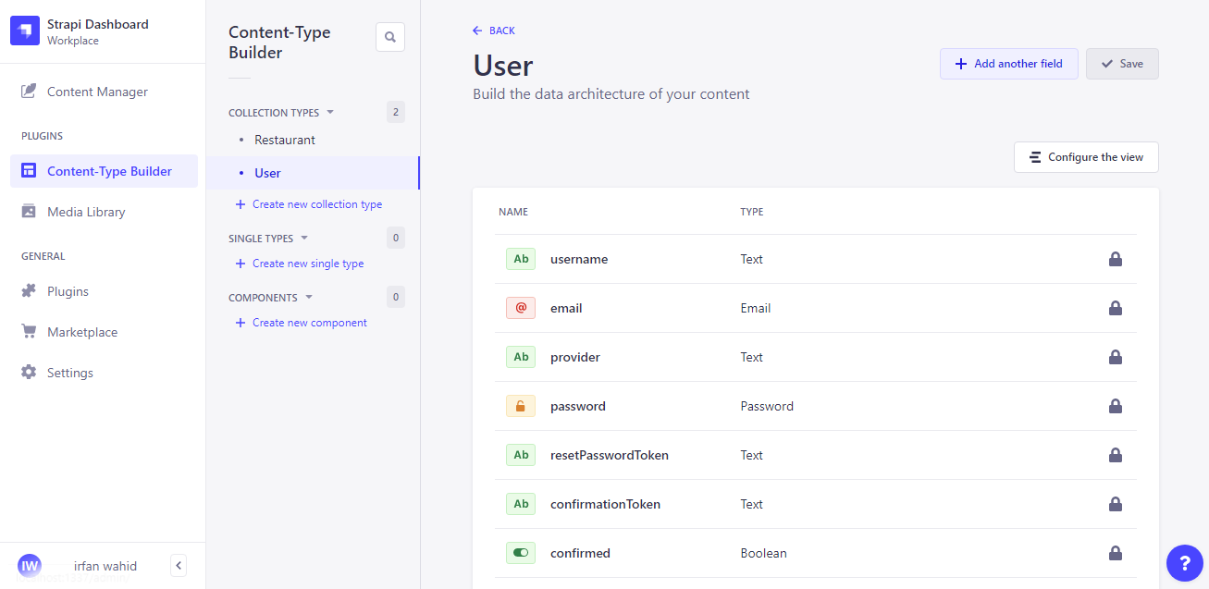

1. Di dalam workplace tersebut, di bagian plugins pilih Content-Type Builder yang berfungsi untuk melakukan edit terhadap Collection Type, Single Type dan Components.

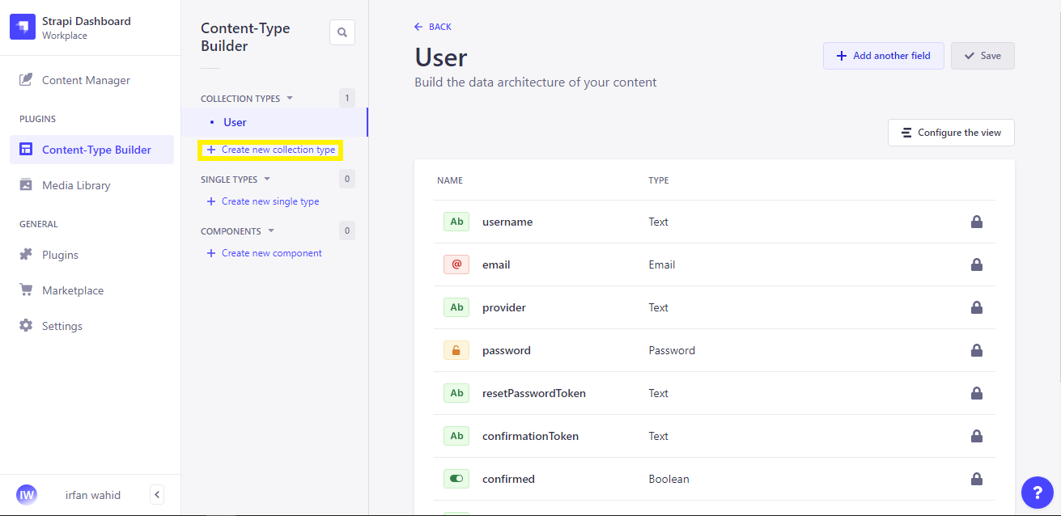

1. Kemudian akan muncul form seperti berikut. Isi display name dengan nama collection yang akan kita buat. Jika sudah klik Continue

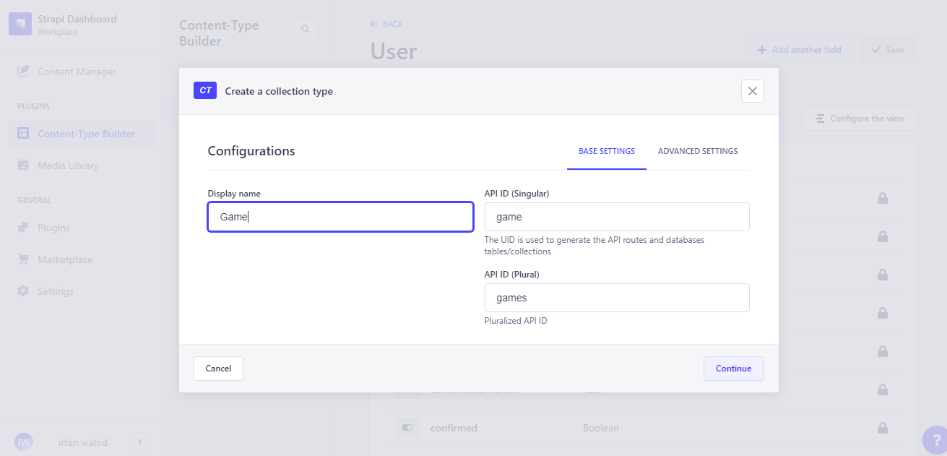

1. Kemudian terdapat pilihan field yang dibutuhkan pada collection type yang akan kita buat.

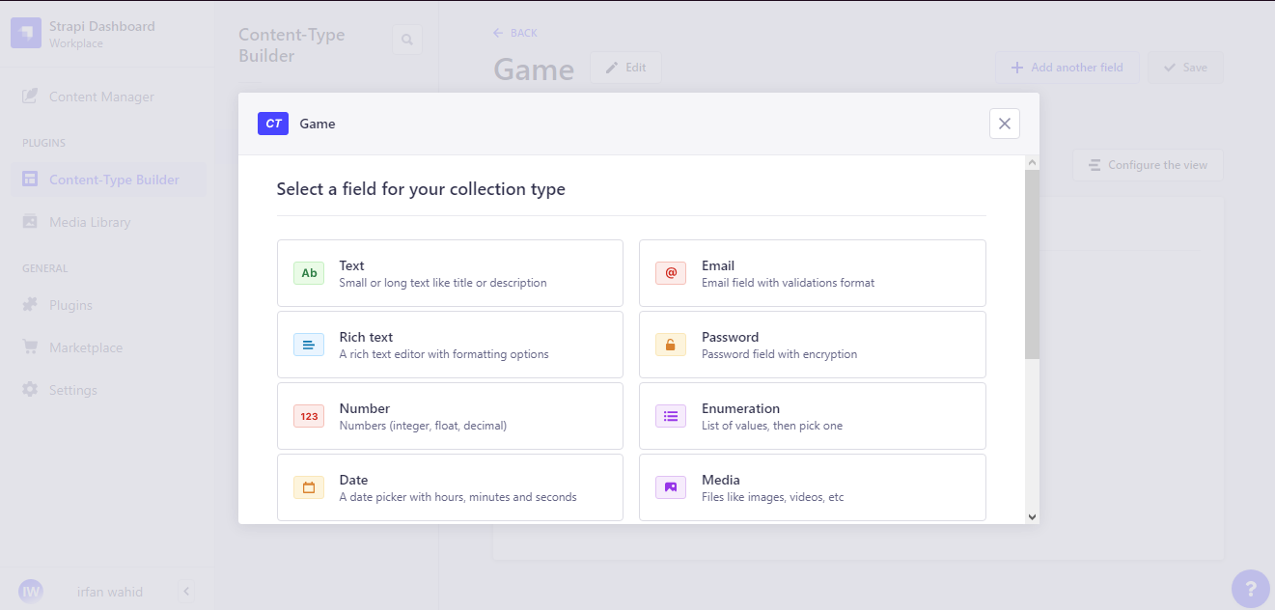

1. Disini saya memilih text. Di dalamnya terdapat 2 menu, ada base setting untuk memberi nama pada field yang dipilih dan advance setting untuk memberi constraint terhadap field tersebut. Jika sudah klik finish.

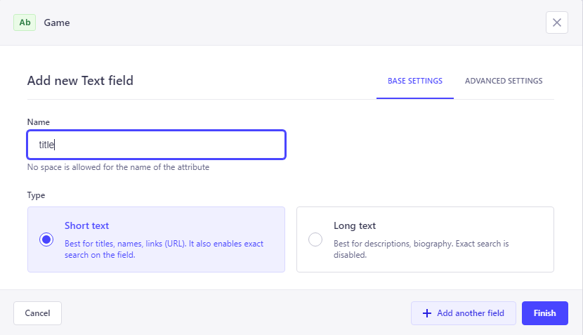

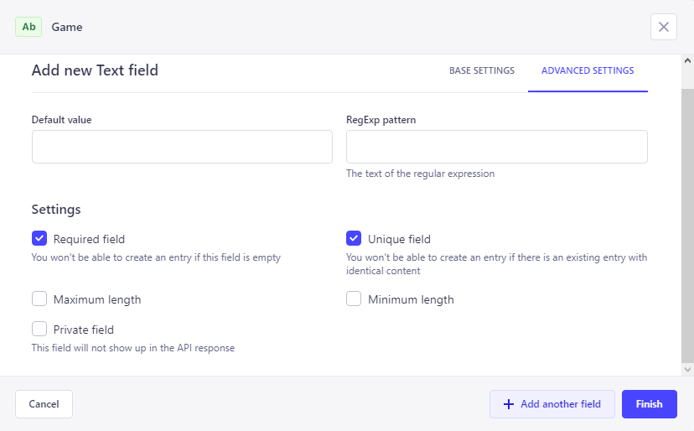

1. Kita bisa menambahkan field sesuai kebutuhan pada collection type yang kita buat.
2. Jika sudah selesai maka klik save, maka collection type yang telah ditambahkan akan tersimpan.